一、关于历史测试数据

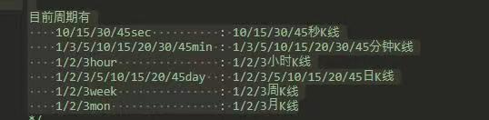   
 目前海通期货提供上面29个不同时间周期的历史k数据，而我们计算指标、分型只用到的其中的15个时间周期。

秒级： 15秒 30秒

分钟级：1m、3m、5m、15m、30m

小时级：1h、2h、4h

日线级：1d、3d、5d

周线级：1w

月线级：1mon

备注：

1）15秒 30秒不参与计算分型

2）当前版策略研发，期货的策略最大时间级别到：1日线（总共6个时间周期），上述超过1日线的将来用在股票里（总共13个时间周期），这点可走您提到的配置

3） 历史数据验证过后，线上实时k 也按上面时间周期走

二、关于分型用途

已实现的指标目前是老何版策略用到， 其中MA、EMA等属于底层基础函数， macd的背离、dmi、boll 、分型、基于slope的多空彩带等属于指标层（不同的指标）、待开发属于策略层 （基于指标结果、不同时间周期的综合判断）。

尤其重要的是，目前老何版策略方向［大周期看趋势，小周期找操作点位］，具体就是：判断5分钟出现顶分型，下一个时间周期的同时刻t出现顶背离，则必须清仓。所以分型用途在于此

三、关于分型输入输出

分型输入：根据已有k 对应每根k的最高价high、最低价low

分型输出： 跟已有k 数量完全相等的k，区别在于分型k对应的high low 是根据分型计算后赋值的；并 计算出当前k对应时刻t 有无产生分型、 是顶分型、or 底分型

分型做法： 指定时间周期下，第1根k直接拿过来，第2根k直接拿过来， 第3根k先跟第2根k判断是佛包含关系；如是，再判断第1根、第2根k 是涨 or 跌，这决定了分型下第3根k的赋值取max or min

程序处理步骤： 需先根据已有k 去取max or min 生成 分型k ，这样分型k 也成了一组数据序列， 针对分型k 序列前后2根k对应的high low大小，判断当前时刻t 顶分型、底分型、无分型

四、关于分型具体做法

任务一：根据已有k 生成分型k

分型步骤一：包含关系判断

累计到第3根k开始去判断，第3根k是否与第2根k是包含关系

备注： 包含关系（子集）＝ 后面k的high 大于前面k的最高价，后面k的low 大于前面k的最低

攒够3根k后，必须先满足［包含关系］后，才做下面的方向判断；

分型步骤二： 长跌方向判断

通过当前根k往前推临近的2个k 通过这2个k下对应high low 值的判断来确定长 跌

趋势为长， 第3根k的赋值采取［取高高］原则，

趋势为跌， 第3根k的赋值采取［取低低］原则

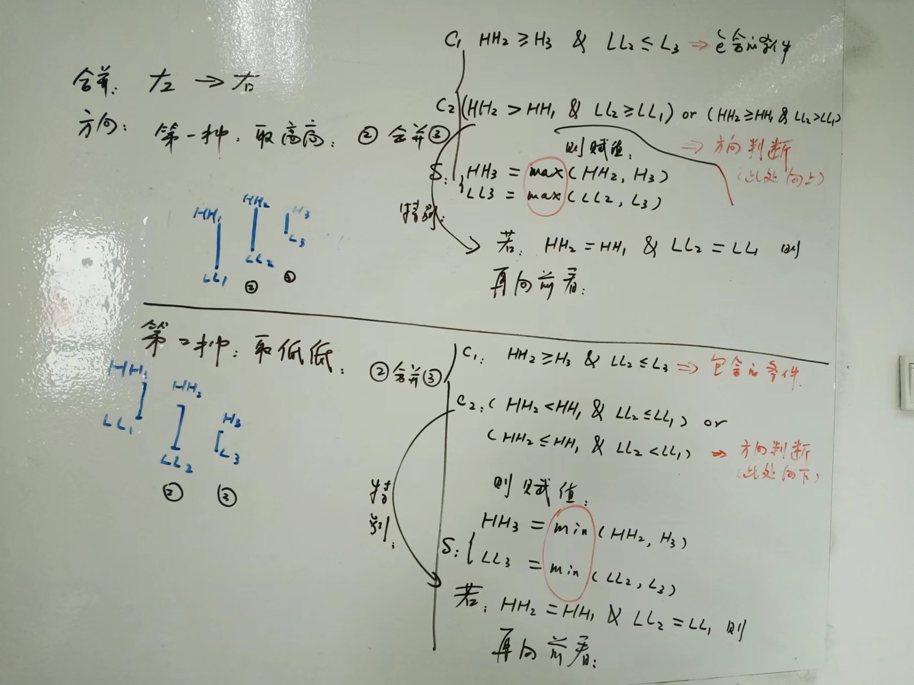

任务二：根据新生成的分型k 序列中前后2个k对应最高价、最低价的大小 ，去判断本时刻t 属于无分型、顶分型 、or 底分型

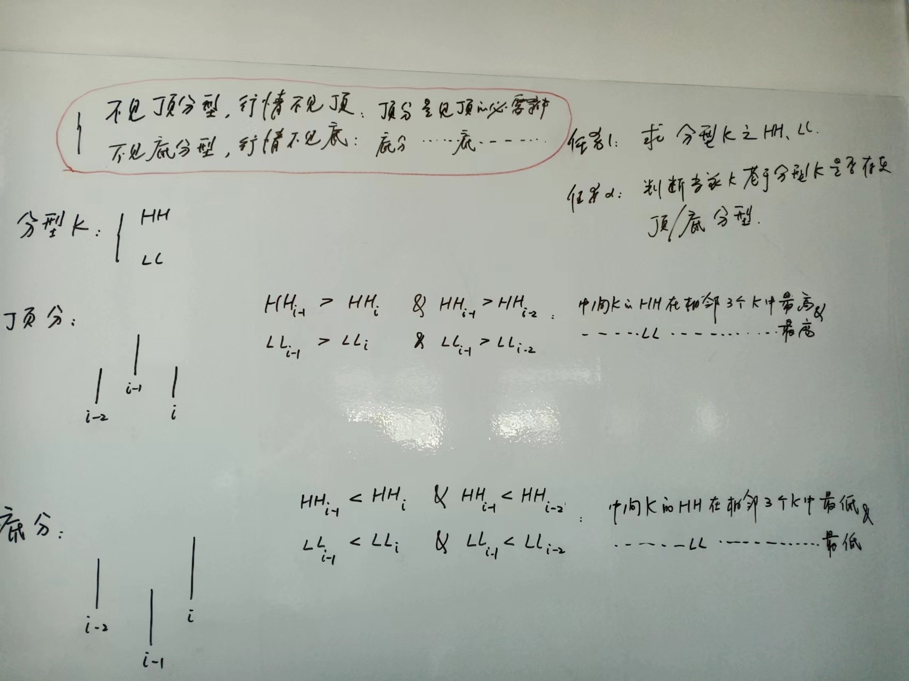

下面讲的是分型算法。分型输入：根据已有k 生成新k线的high、low。 输出： 当前k对应时刻t 有无产生分型、 是顶分型、or 底分型

分型步骤一：包含关系判断

累计到第3根k开始去判断，第3根k是否与第2根k是包含关系

备注： 包含关系（子集）＝ 后面k的high 大于前面k的最高价，后面k的low 大于前面k的最低

攒够3根k后，必须先满足［包含关系］后，才做下面的方向判断；

分型步骤二： 长跌方向判断

通过当前根k往前推临近的2个k 通过这2个k下对应high low 值的判断来确定长 跌

趋势为长， 第3根k的赋值采取［取高高］原则，

趋势为跌， 第3根k的赋值采取［取低低］原则